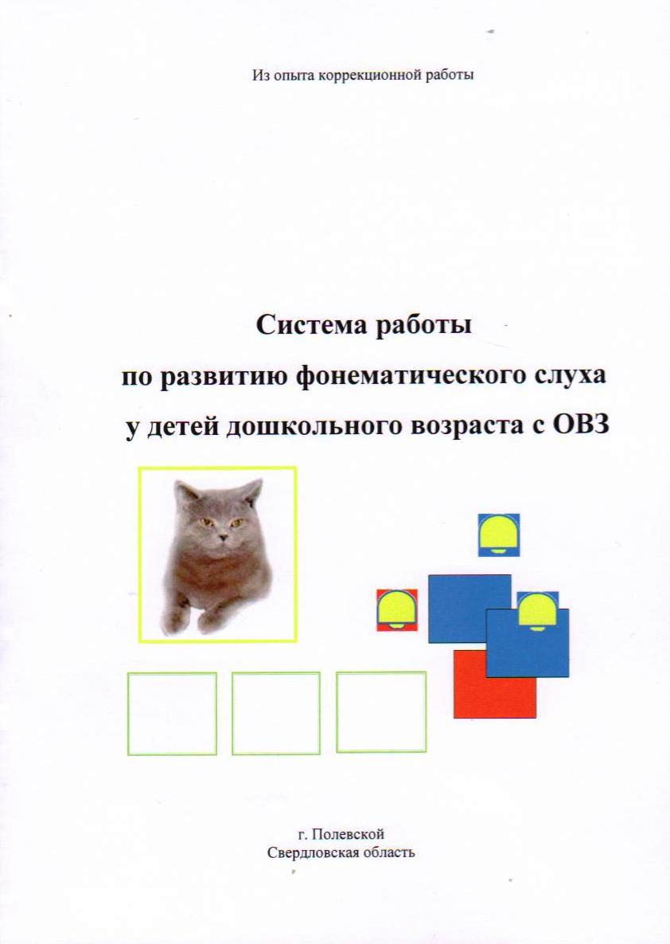Хорошая новость.

Учитель- логопед Балакина А.С. три года работала над материалом и вот результат- в полевской типографии издана методичка «Система работы по развитию фонематического слуха у детей с ОВЗ». В методичке обобщен опыт работы и представлена система работы с детьми по данному направлению. Один экземпляр методички подарен в методический кабинет МБДОУ ПГО «Детский сад № 49 общеразвивающего вида».